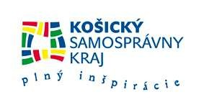
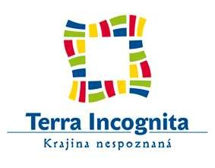
TERRA INCOGNITA – KRAJINA NESPOZNANÁ

Terra Incognita Programový manuál

2020
1

Úvod

Košický samosprávny kraj sa vlastným Programom Terra Incognita – Krajina nespoznaná zapojil ako hlavný partner do projektu Košice – Európske hlavné mesto kultúry 2013. Do roku 2013 bol nosným programom všetkých aktivít KSK v oblasti kultúry s tým, že bude zabezpečená jeho trvalá udržateľnosť aj v ďalších rokoch.
Program Terra Incognita (ďalej len Program) je geograficky zameraný na celé územie Košického kraja. Jeho dlhodobým cieľom je zvýšenie kvality života a návštevnosti Košického kraja prostredníctvom rozvoja kultúry, športu, voľnočasových aktivít a cestovného ruchu.
Pri formulovaní ideovej časti Programu sme vychádzali z poznatkov cestovných agentúr, že návštevníkov priťahuje to, čo je im blízke. Návštevníci Slovenska sú prekvapení nielen krásou krajiny, ale aj pre nich nepoznanou bohatou kultúrou. Pre mnohých návštevníkov je Slovensko bielym, doteraz neprebádaným miestom na mape Európy. Metropola kraja – Košice – má ako druhé najväčšie slovenské mesto osud druhých miest – vie sa o ňom podstatne menej ako o hlavnom meste. Preto je našou výzvou inšpirovať domácich i zahraničných hostí, aby objavovali Krajinu nespoznanú – Terra Incognita.
Tento región bol v minulosti dôležitým bodom na mape Európy a často sa výrazným spôsobom podieľal na formovaní jeho kultúry. Už v dobe bronzovej tadiaľ viedla Baltská cesta, ktorá spájala Košickú kotlinu s Baltským morom. Obchodno-kultúrny význam dokumentujú aj ďalšie historické a tematické cesty – Jantárová, Soľná, Gotická, Železná, Poštová, Vínna a iné. V období tureckých nájazdov boli Košice po Budíne druhým najdôležitejším mestom Uhorska. V čase ukončenia II. svetovej vojny sa na chvíľu stali aj najdôležitejším mestom Československa, kde sídlila vláda.
Košický kraj je nespoznanou krajinou nielen pre zahraničných návštevníkov. Mnoho ľudí s trvalým pobytom na území Slovenska má veľmi málo vedomostí a poznatkov o tunajších prírodných, historických a kultúrnych pamiatkach, o zaujímavostiach. Dôraz Programu kladieme preto aj na domáceho návštevníka.

Existuje mnoho nástrojov, ktorými sa môžeme snažiť skvalitniť náš každodenný život. Jednou z oblastí, v ktorej má naša krajina neodškriepiteľný potenciál, je cestovný ruch. Pre jeho rozvoj vieme využiť bohaté kultúrne tradície zasadené do jedinečnej prírodnej scenérie tejto krajiny. Našou víziou je vytvorenie takého prostredia. v ktorom sa domáci aj hostia cítia rovnako dobre. Prostredia, ktoré uživí svojich obyvateľov, poteší zmysly a srdcia návštevníkov a dlhodobo zabezpečí prosperitu všetkých.

Účelom tohto Programového manuálu je poskytnúť všetkým záujemcom o spoluprácu či finančnú dotáciu, potenciálnym partnerom, dotknutým aktérom žijúcim v záujmovom území pôsobenia Programu, konkrétny návod, ako používať Program Terra Incognita -

Krajina nespoznaná. Viac informácií je možné nájsť na webovej stránke www.terraincognita.sk.

Základné pojmy

Pre účely Programového manuálu boli zavedené definície a pojmy, ktoré majú prispieť k lepšiemu pochopeniu charakteru tematických ciest:

Tematická cesta – geograficky vytýčená trasa na území regiónu, ktorá má svoje špecifiká z hľadiska histórie, pamätihodností, tradičnej kultúry a turistických zaujímavostí. V Programe sú vytýčené tri tematické cesty - Gotická cesta, Vínna cesta a Železná cesta. Tieto trasy na seba viažu obsahovo a územne širšie témy: Gotika, Víno a Železo a pokrývajú celé územie Košického kraja.

Dotačná schéma Programu – dokumenty, ktoré presne stanovujú pravidlá a podmienky, na základe ktorých môže Košický samosprávny kraj poskytnúť dotáciu jednotlivým prijímateľom v rámci Programu

Ťažiskové miesto – mesto, obec, ktoré leží na jednom z troch tematických ciest a viaže na seba jednu z tém Gotiky, Vína a Železa.

Projekt – nástroj zmeny zo súčasného stavu na stav žiaduci; obsahuje súhrn činností a aktivít, na ktoré sa vzťahuje poskytnutie dotácie, ktoré popisuje žiadateľ vo svojej žiadosti o dotáciu a ktoré realizuje v súlade so Zmluvou o poskytnutí dotácie.

Východiská a poslanie programu

Program je v súlade so Všeobecne záväzným nariadením č. 9/2011 o poskytovaní dotácií a účelových finančných prostriedkov z rozpočtu KSK v rámci Programu Terra Incognita.
Východiskom Programu je bohatý kultúrny, historický, remeselný a prírodný potenciál, ktorý sa využije k skvalitneniu života ľudí, žijúcich v regióne na trasách troch tematických ciest ako aj na území celého Košického kraja, pre čiastočné riešenie dlhodobých problémov v sociálnej, kultúrnej a hospodárskej oblasti.
Programový manuál Terra Incognita - Krajina nespoznaná popisuje samotný Program, jeho ciele, priority, opatrenia a nástroje realizácie. Spolu s ďalšími zdrojmi informácií, ktoré nájdete vymenované v poslednej kapitole, poskytne ucelenú informáciu pre každého záujemcu, možného spolupracovníka, či užívateľa.

Na území Košického kraja sa stretávajú a prelínajú kultúrne vplyvy historických regiónov Zemplína, Abova, Spiša a Gemera a vytvárajú bohatý a mimoriadne rozmanitý kultúrno-historický potenciál so špecifickými tradíciami a kultúrnymi zvyklosťami.

Košický kraj je zaujímavý aj z pohľadu počtu jedinečných lokalít a pamiatok. Z Košíc sa dá autom do 100 minút dostať až k 18 pamiatkam a lokalitám zapísaným v Zozname svetového kultúrneho a prírodného dedičstva UNESCO.V zozname nájdete napr: Dobšinskú ľadovú jaskyňu, Domicu, Gombaseckú jaskyňu, Jasovskú jaskyňu, Kostol Ducha Svätého v obci Žehra, Kostol sv. Mikuláša – biskupa, Ochtinskú aragonitovú jaskyňu, Dreveník, Spišský hrad a podhradie, Drevený kostolík svätého Michala Archanjela - Príkra a ďalšie zaujímavé pamiatky a lokality.Národnými kultúrnymi pamiatkami sú hrad Krásna Hôrka, kaštieľ s areálom parku v Betliari, Kláštor premonštrátov v Jasove.

Program Terra Incognita (ďalej len Program) - je program Košického samosprávneho kraja na podporu duchovných a kultúrnych hodnôt, rozvoja cestovného ruchu prostredníctvom vytvorenia trvalo udržateľnej ponuky produktov a služieb na troch tematických cestách - Železnej ceste, Gotickej ceste a Vínnej ceste. Tieto trasy na seba viažu obsahovo a územne širšie témy: Gotika, Víno a Železo a pokrývajú celé územie Košického kraja. Program má za cieľ pritiahnuť návštevníkov z blízkeho okolia, Slovenska, či zahraničia, na územie Košického kraja a zážitkovou formou im prezentovať prostredie poskytujúce kvalitné služby. Dlhodobým zámerom Programu je posilnenie regionálneho rozvoja, zlepšenie kvality života obyvateľov v regióne a skvalitnenie služieb cestovného ruchu tak, aby sa región Košického kraja stal krajinou spoznávania hodnou.

Aj napriek bohatému potenciálu vnímame potrebu oživovania produktov a služieb kultúrneho cestovného ruchu v Košickom kraji, potrebu vytvárania a rozšírenia ďalších doplnkových ponúk, ktoré sú pre návštevníka veľmi dôležité pri rozhodovaní, či si dané miesto vyberie za cieľ svojej návštevy. Ide predovšetkým o ponuky kultúrnych, spoločenských a športových podujatí a ponuky kvalitných stravovacích a ubytovacích služieb. Hodnotu zážitku spokojného návštevníka nevytvára len informácia o pamiatke, ale aj kvalita služieb v neďalekom hostinci, kde si návštevník pochutí na regionálnych špecialitách. Podobne aj príjemná rodinná atmosféra v penzióne, či zážitok pri vinobraní, kde si vyskúša svoje fyzické schopnosti a ochutná miestne produkty.

Tematické cesty programu

Kultúrno-historické dedičstvo v jednotlivých sídlach Košického kraja vytvára predpoklady pre návštevu a spoznávanie regiónov na troch tematických cestách - Gotickej ceste, Vínnej ceste a Železnej ceste. Tieto trasy na seba viažu obsahovo aj územne širšie témy: Gotika, Víno a Železo a pokrývajú celé územie Košického kraja. Výber a zameranie tematických ciest súvisí s historickými danosťami a koncentráciou určitých špecifických činností v Košickom kraji, na zachované pamätihodnosti z gotického obdobia, pestovanie viniča a výrobu vína a na hutnícky a banícky priemysel.

Gotická cesta – VIA GOTHICA

Gotická cesta prechádza územím s najvzácnejšími kultúrno-historickými pamiatkami, ktoré vznikli v stredoeurópskom kontexte poväčšine v stredoveku v období rozvoja gotiky. Mnohé z nich sú národnými kultúrnymi pamiatkami a niektoré sú zapísané do Zoznamu svetového kultúrneho a prírodného dedičstva UNESCO.Okrem hradných komplexov historických miest, chrámov a katedrál, vedie Gotická cesta aj k miestnym klenotom ako sú dedinské kostoly, meštianske a remeselnícke domy alebo kamenné mosty. Gotická cesta
Zahŕňa v súčasnosti 48 ťažiskových miest.

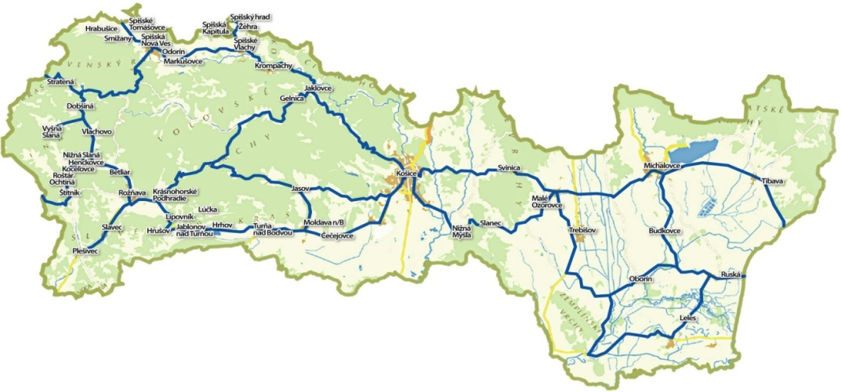
Gotická cesta

Ťažiskové miesta na Gotickej ceste
Poznámka: Ťažiskové miesta písané kurzívou sú miesta, ktoré ležia na viac ako len na jednej tematickej ceste.

Betliar Budkovce Čečejovce Dobšiná Gelnica Henckovce Hrabušice Hrušov Hrhov
Jablonov nad Turňou
Jaklovce
Jasov Koceľovce
Košice
Krásnohorské Podhradie
Krompachy
Leles Lipovník
Lúčka
Malé Ozorovce Markušovce Michalovce
Moldava nad Bodvou
Nižná Myšľa
Nižná Slaná
Oborín, Odorín
Ochtiná
Plešivec
Roštár
Rožňava
Ruská Bystrá
Slanec
Slavec
Smižany
Spišská Nová Ves
Spišské Vlachy
Spišské Tomášovce
Spišský hrad
Stratená
Svinica
Štítnik
Tibava
Trebišov
Turňa nad Bodvou
Vlachov Vyšná Slaná
Žehra

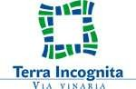
Vínna cesta – VIA VINARIA

Vínna cesta na území Košického kraja prepája vinohradnícke rajóny Košického kraja od Jablonova nad Turňou a Moldavy nad Bodvou cez Tokajskú oblasť v Zemplínskych vrchoch (slovenská časť regiónu Tokaj), východnejšie smerom na Kráľovský Chlmec a severovýchodnejšie na Vinné pri Šírave a Tibavskú oblasť. Vínna cesta zahŕňa v súčasnosti 27 ťažiskových miest.

Ťažiskové miesta na Vinnej ceste
Poznámka: Ťažiskové miesta písané kurzívou sú miesta, ktoré ležia na viac ako len na jednej tematickej ceste.

Bara Borša Čerhov ČernochovDvorníky Hrhov Hrušov
Choňkovce
Jablonov nad Turňou
Koromľa Kráľovský Chlmec Malá Tŕňa Michalovce
Malý Horeš Malý Kamenec
Moldava nad Bodvou
Orechová Priekopa
Sobrance Trebišov Veľká Tŕňa
Veľký Kamenec Vinné
Viničky Vojnatina Zádiel Zemplín

Vínna cesta
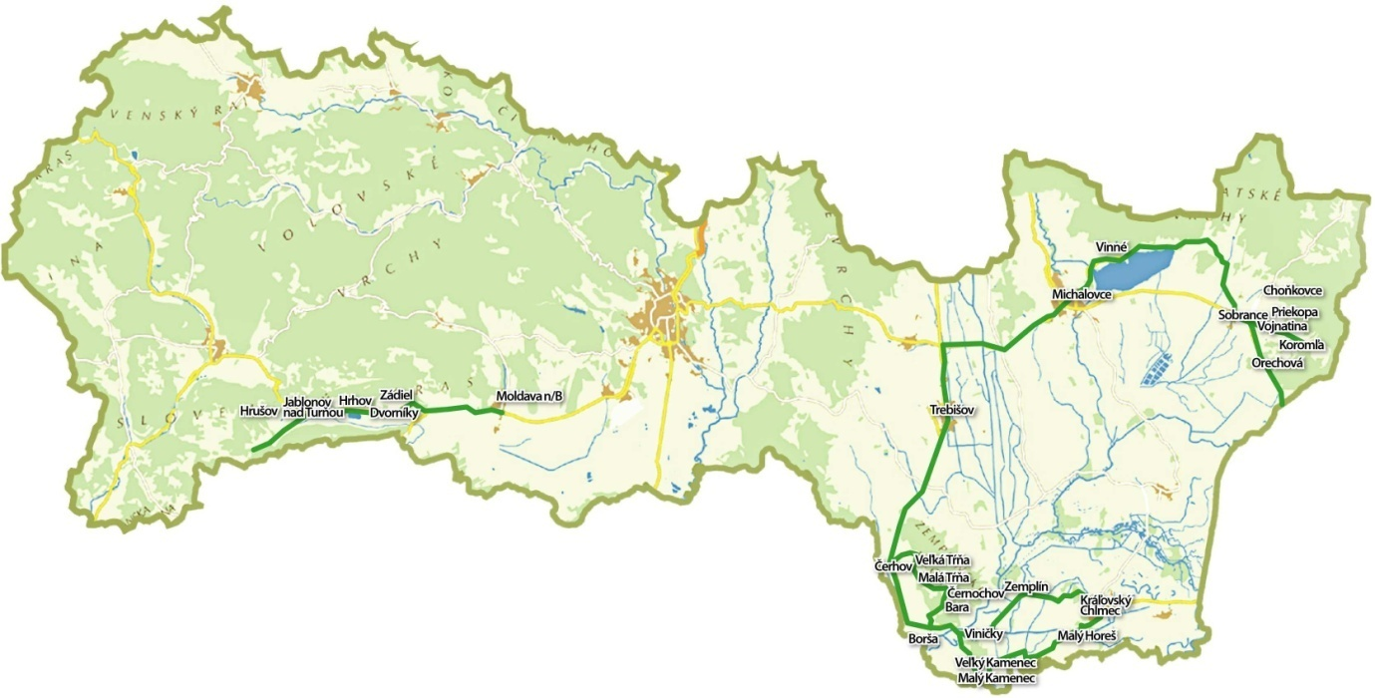

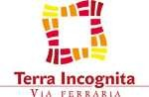
Železná cesta – VIA FERRARIA

Železná cesta na území Košického kraja spája miesta bývalej ťažby železných rúd, výroby a spracovania železa a ďalších kovov. Na Slovensku predstavovalo baníctvo a hutníctvo významné odvetvie, ktoré znamenalo ekonomický prínos. Jeho technická a technologická úroveň bola vysoká. Spomeňme iba tzv. slovenské pece, vysokú pec na drevené uhlie, na koks, použitie pušného prachu pri ťažení rúd v baníctve, hámorníctvo atď. Spolu s baníctvom a hutníctvom sa rozvíjala aj kultúra a tradície. Železná cesta zahŕňa v súčasnosti 24 ťažiskových miest.

Ťažiskové miesta na Železnej ceste
Poznámka: Ťažiskové miesta písané kurzívou sú miesta, ktoré ležia na viac ako len na jednej tematickej ceste.

Betliar Dobšiná Drnava Gelnica Herľany Jasov Kluknava Košice
Krompachy Kunova Teplica Margecany Medzev
Nižná Slaná Ochtiná Opátka Rejdová
Rožňava Rudňany Smolník
Spišská Nová Ves Stratená
Štítnik Štós Vlachovo

Železná cesta
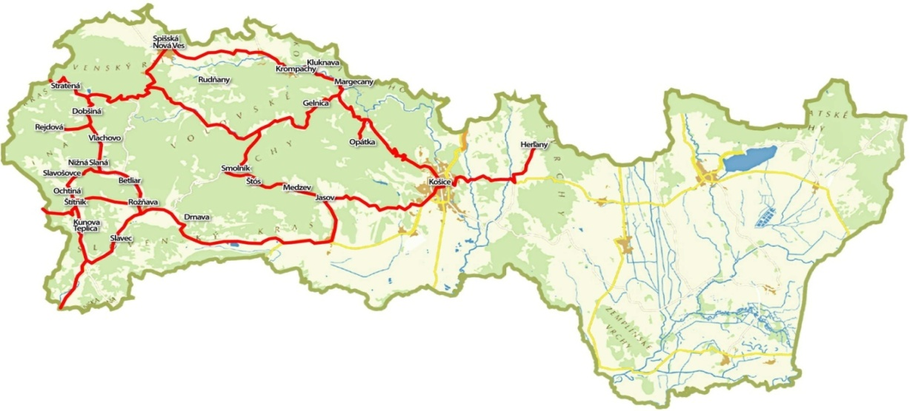

Počet ťažiskových miest Programu nie je definitívny. Miesta sú stanovené tak, aby pokrývali celé územie Košického kraja a na základe návrhu sa ich počet môže meniť.

Charakteristika Programu

Hlavným cieľom Programu je prispieť k rozvoju cestovného ruchu efektívnejším využitím potenciálu Košického kraja v oblasti kultúrneho a prírodného dedičstva, a tým prispieť k zlepšeniu kvality života obyvateľov v regióne.

Program zohľadňuje existujúce a strategicky významné rozvojové možnosti v oblasti podpory kultúry a cestovného ruchu cez nasledovné oblasti poskytovania dotácii / účelových finančných prostriedkov.

Oblasť č.1: Podpora podujatí s dôrazom na rozvoj cestovného ruchu, zvyšovanie počtu návštevníkov (prenocovaní) a propagáciu destinácie

Oblasť č.2: Podpora infraštruktúry s dôrazom na zvýšenie atraktívnosti Košického kraja a zlepšenie konkurencieschopnosti a imidžu Košického kraja

Cieľom poskytovania dotácií a účelových finančných prostriedkov je prostredníctvom dotačných programov podporovať aktivity, podujatia a projekty ktoré:
- prispievajú k zachovaniu a propagácii historického a prírodného dedičstva v Košickom kraji s významným dopadom na rozvoj cestovného ruchu,
- vytvárajú podmienky pre zlepšenie a rozvoj atraktivít, regionálnych produktov a služieb v cestovnom ruchu ktoré vytvárajú nezabudnuteľné zážitky,
- zvyšujú počet návštevníkov v Košickom kraji a tým aj priemernú dobu pobytu ( prenocovaní),
- prispievajú k zvyšovaniu kvality poskytovaných služieb v cestovnom ruchu,
- podporujú vzájomnú synergickú spoluprácu verejného, súkromného a občianskeho sektora,
- znižujú negatívne dopady na zmeny klímy.

Pre dosiahnutie týchto cieľov budú počas obdobia realizácie Programu vyhlasované výzvy na predkladanie žiadostí o dotáciu, účelové finančné prostriedky (projekty), pripravované pre konkrétne cieľové skupiny návštevníkov s cieľom poskytnúť im zážitok, zážitkové príbehy a zároveň budú trvalo udržateľné.

Očakávané dopady Programu

- inovovaná a rozšírená ponuka v oblasti kultúry, cestovného ruchu a voľnočasového vyžitia
- zvýšená informovanosť o ponuke kultúrneho a turistického vyžitia,
- posilnená miestna ekonomika,
- vytvorené nové pracovné príležitosti v oblastiach kultúry, cestovného ruchu a voľno časového vyžitia
- zvýšený záujem o miestnu kultúru, históriu a tradície,
- posilnený vzťah miestneho obyvateľstva k svojmu sídlu, k regiónu (posilnený lokál patriotizmus).

Špecifikácia oblastí poskytovania dotácii / účelových finančných prostriedkov a jednotlivých programov

Oblasť č.1: Podpora podujatí s dôrazom na rozvoj cestovného ruchu, zvyšovanie počtu návštevníkov (prenocovaní) a propagáciu destinácie

Podpora je určená pre organizátorov podujatí s regionálnym, nadregionálnym a medzinárodným významom v oblasti, športu, kultúry, umenia, ktoré sú realizované na území Košického kraja a svojou kvalitou a rozsahom majú vplyv na návštevnosť oblasti, v ktorej sa konajú ako aj na rozvoj cestovného ruchu a propagáciu destinácie.

Realizované projekty prispievajú k zlepšeniu a rozšíreniu ponuky produktov kultúrneho cestovného ruchu, zvýšeniu atraktivity Košického kraja, podpore a skvalitneniu kultúrneho zázemia a rozširovaniu možnosti kultúrneho vyžitia na území Košického kraja.

Ciele sú napĺňané prostredníctvom dvoch programov:

- Program Medzinárodné podujatia: zahŕňa medzinárodné festivaly v oblasti kultúry, umenia, medzinárodné športové podujatia. Podpora medzinárodných podujatí je viazaná na kvalitnú publicitu podujatí a potenciál podpory dobrého mena Košického samosprávneho kraja v rámci propagácie podujatia a na podujatí samotnom.

- Program Regionálne podujatia: zahŕňa menšie regionálne festivaly v oblasti kultúry, umenia, športu, prezentácie tradícií, histórie regiónu a gastronómie s cieľom podpory cestovného ruchu, zvýšenia počtu návštevníkov a rôznorodosti regiónu, ktoré majú potenciál pre rozvoj turizmu, zvyšujú atraktivitu miesta, zapájajú lokálnu komunitu, podporujú medzisektorovú spoluprácu a budovanie partnerstva, svojou kvalitou a obsahom dokážu prilákať návštevníkov zo širšieho regiónu aj iných krajov. Pre posudzovanie a hodnotenie podujatia bude dôležitá aj samotná dramaturgia podujatia, atraktivita miesta konania podujatia a zapojenie partnerov do spolupráce.

Oblasť č.2: Podpora infraštruktúry s dôrazom na zvýšenie atraktívnosti Košického kraja a zlepšenie konkurencieschopnosti a imidžu Košického kraja

Cieľom tejto oblasti je podpora konkrétnych produktov cestovného ruchu v oblasti ekoturizmu, rozvoja / budovania infraštruktúry, pre aktívny a kultúrno - poznávací cestovný ruch s cieľom zvýšiť kvalitu cieľových miest, cieľových bodov a bodov záujmu so zameraním na podporu rozvoja služieb cestovného ruchu, posilnenie miestnej ekonomiky, zvyšovanie úrovne zručností a vedomostí miestnych aktérov v oblasti cestovného ruchu, zvýšenie informovanosti návštevníkov o atraktivitách cestovného ruchu prostredníctvom rozšírenia informačných systémov ako aj realizáciu veľkých investičných projektov zameraných na vytvorenie silnej turistickej atrakcie pre širokú verejnosť.

Očakávaným výstupom projektov je širšia ponuka služieb, aktivít, atrakcií v Košickom kraji, ktorá podporí motiváciu navštíviť územie Košického kraja a vytvorí úplne nový, zaujímavý zážitok pre návštevníka. V rámci mikrograntov pôjde najmä o produkty agroturizmu, prírodného turizmu, vidieckeho turizmu, vodáckeho turizmu, či geoturizmu ako aj rôzne vzdelávacie kurzy, zážitkové kurzy a tréningy.

Ciele sú napĺňané prostredníctvom dvoch programov:

Program Mikrogranty - podpora je určená na realizáciu menších infraštruktúrnych projektov podporujúcich ekoturizmus, ktoré minimalizujú negatívne vplyvy cestovného ruchu na životné prostredie, úpravu, zlepšenie a rozšírenie technického stavu drobnej infraštruktúry cestovného ruchu, vytváranie povedomia o environmentálnych a kultúrnych hodnotách, obnovu technických a historicko - kultúrnych pamiatok, oživovanie a zachovávanie tradícií a remesiel, doplnková infraštruktúra v okolí prírodných a kultúrnych pamiatok, vznik produktov, ktoré vytvárajú nezabudnuteľné zážitky, produkty podporujúce lokálnu identitu a zapájanie miestnych komunít a zvýšenie informovanosti návštevníkov o atraktivitách cestovného ruchu prostredníctvom rozšírenia informačných systémov.

Program Veľké rozvojové projekty na podporu konkurencieschopnosti Košického samosprávneho kraja - podpora je určená na realizáciu veľkých investičných projektov zameraných na vytvorenie silnej turistickej atrakcie pre širokú verejnosť, ktorá podporí motiváciu navštíviť územie Košického kraja, vytvorí úplne nový zážitok pre návštevníka, je prepojená s ďalšou turistickou ponukou v lokalite, podporuje vytvorenie nového pracovného miesta, poskytovanie novej služby a pod.

Oprávneným žiadateľom o poskytnutie dotácie / účelových finančných prostriedkov môže byť:
- právnická osoba so sídlom na území KSK alebo ktorá pôsobí, vykonáva činnosť alebo poskytuje služby obyvateľom na území KSK, (napr. obce a združenia obcí, občianske združenia, neziskové organizácie),
- fyzická osoba - podnikateľ so sídlom alebo trvalým pobytom na území KSK alebo ktorá pôsobí, vykonáva činnosť alebo poskytuje služby obyvateľom na území KSK,
- organizácia, ktorej zakladateľom je KSK, pokiaľ sa nezúčastňuje procesu výberu alebo hodnotenia projektov na realizáciu cieľov programu alebo nezabezpečuje implementáciu programu.

Spôsob financovania projektov:

Dotácia sa môže poskytnúť vo výške maximálne 90 % z celkového schváleného rozpočtu projektu.
- V prípade projektov, ktorých realizácia trvá do 90dní sa dotácia poskytne v dvoch
častiach:
Prvá splátka 70% schválenej dotácie do 10 dní od nadobudnutia účinnosti tejto zmluvy.
Druhá splátka 30% schválenej dotácie do 10 dní odo dňa schválenia záverečnej hodnotiacej správy a finančného vyúčtovania celej dotácie vrátane spolufinancovania žiadateľa, predloženého prijímateľom Riadiacim výborom.
- V prípade projektov, ktorých realizácia trvá dlhšie ako 90 dní sa dotácia poskytuje v troch častiach:
Prvá splátka 30% do 10 dní od nadobudnutia účinnosti tejto zmluvy.
Druhá splátka 40% do 10 dní odo dňa schválenia Priebežnej finančnej a hodnotiacej správy predloženej prijímateľom sprostredkovateľským orgánom.
Tretia splátka 30% do 10 dní odo dňa schválenia záverečnej hodnotiacej správy a finančného vyúčtovania celej dotácie vrátane spolufinancovania žiadateľa, predloženého prijímateľom Riadiacim výborom.

Finančná spoluúčasť žiadateľa
Od žiadateľa o dotáciu sa vyžaduje spoluúčasť pri financovaní projektu vo výške minimálne 10 % z celkových výdavkov na realizáciu projektu vo forme finančných vkladov.

Orgány zapojené do riadenia a implementácie Programu

Riadiaci výbor je rozhodujúcim orgánom pri realizácii Programu. Štatút Riadiaceho výboru stanovuje pravidlá pre jeho činnosť. Predseda KSK menuje členov Riadiaceho výboru a určuje ich počet.

Riadiaci výbor najmä:
- schvaľuje
  - smerovanie Programu
  - strategické ciele, ktoré sa majú Programom naplniť,
  - konkrétne projekty v rámci Programu,
  - nástroje a spôsoby, ktorými sa Program implementuje,
  - podmienky Programu,
  - dotačnú schému a spôsoby jej vyhlasovania, vrátane pravidiel a kritérií pre
hodnotenie žiadostí,
  - výsledky a návrhy na udelenie dotácií, účelových finančných prostriedkov

- hodnotí plnenie Programu 2x ročne,
- obhajuje a zastrešuje Program v rámci zastupiteľstva a navonok voči partnerom, médiám a verejnosti,
- neodkladne informuje a predkladá na schválenie podklady do vedenia KSK,
- priamo riadi Sprostredkovateľský orgán Programu,
- bezprostredne riadi realizáciu Programu,
- poskytuje podporu pre fungovanie nižších zložiek Programu.

Monitorovací výbor je kontrolným orgánom zabezpečujúci monitoring aktivít Programu. Zastupiteľstvo KSK zriaďuje monitorovací výbor a schvaľuje jeho členov.
Sprostredkovateľský orgán pripravuje a administruje jednotlivé výzvy po schválení v Riadiacom výbore. Rozsah a definovanie úloh Sprostredkovateľského orgánu je v kompetencii Riadiaceho výboru a tvorí súčasť zmluvy o poskytnutí dotácie.

Administrovať výzvu znamená zabezpečiť:
- príjem žiadostí o dotáciu (ďalej len žiadosť),
- kontrolu formálnej správnosti žiadostí,
- odborné hodnotenie žiadostí, zabezpečiť
- spoluprácu s KSK pri výberovom procese
- spoluprácu pri uzatváraní zmlúv o poskytnutí dotácie, zabezpečiť
- proces administratívnej kontroly priebežných a záverečných hodnotiacich a finančných správ ako aj kontroly na mieste realizácie projektu, zabezpečovanie
aktivity v oblasti informovania a publicity,
- spoluprácu pri monitorovaní a hodnotení jednotlivých výziev.

Sprostredkovateľským orgánom, je organizácia Košice Región Turizmus, ktorá spolupracuje s Poskytovateľom dotácie – Košický samosprávny kraj a Riadiacim výborom programu Terra Incognita.

Na základe schválených plánovacích dokumentov Programu a rozhodnutím Riadiaceho výboru má v kompetencií najmä:
- koordináciu spolupráce všetkých aktérov Programu v regióne,
- účasť na príprave a zabezpečovaní Programu a s ňou súvisiacu dokumentáciu,
- implementáciu iných projektov súvisiacich s Programom ,
- spoluprácu pri tvorbe a zabezpečení dotačnej schémy Programu ,
- zabezpečovanie publicity, propagácie a marketingu Programu.

Kontakty a užitočné odkazy

Úrad Košického samosprávneho kraja
Odbor kultúry a cestovného ruchu
Námestie Maratónu mieru 1
042 66 Košice
Kontakt: 055/7268270
www.vucke.sk

Košice Región Turizmus

Hlavná 48

040 01Košice

Kontakt: 055 30 505 30
www.kosiceregion.sk

Užitočné informácie a odkazy na dokumenty a materiály sú zverejnené na webovej stránke: www.terraincognita.sk

